Załącznik nr 1
OPIS PRZEDMIOTU ZAMÓWIENIA (OPZ)
Nazwa postępowania:

Wykonanie dokumentacji projektowo – kosztorysowej na budowę nowego budynku socjalnego na terenie oczyszczalni ścieków w Nowym Targu wraz z rozbiórką modułowego obiektu kontenerowego.

Przedmiotem zamówienia jest wykonanie dokumentacji projektowej dla planowanej inwestycji pn.: Budowa budynku socjalnego na terenie oczyszczalni ścieków w Nowym Targu wraz z rozbiórką modułowego obiektu kontenerowego.
- Zamawiający oczekuje opracowania dokumentacji projektowej dla budowy obiektu pełniącego funkcje socjalne oraz rozbiórki modułowego obiektu kontenerowego. Dokumentacja projektowa winna uwzględniać zaprojektowanie wszystkich wymaganych prac związanych z rozbiórką obecnego obiektu wraz z zagospodarowaniem materiałów z rozbiórki oraz budową nowego budynku, włącznie z wykończeniem niezbędnym dla oddania obiektu do użytkowania zgodnie z jego przeznaczeniem. Budynek musi zostać wykonany zgodnie z przepisami Prawa Budowlanego oraz Rozporządzenia Ministra Pracy i Polityki Socjalnej z dnia 26 września 1997 r. w sprawie ogólnych przepisów bezpieczeństwa i higieny pracy.
- Zamawiający planuje lokalizację obiektu na terenie oczyszczalni ścieków na miejscu istniejącego modułowego obiektu kontenerowego, który uprzednio zostanie rozebrany, w miejscu wskazanym strzałką na mapie poniżej. Dopuszcza się zmianę lokalizacji planowanego budynku, jeśli zaproponowana inna lokalizacja będzie korzystniejsza od proponowanej przez Zamawiającego. Zaproponowana inna lokalizacja powinna być zaprezentowana na etapie koncepcyjnym.

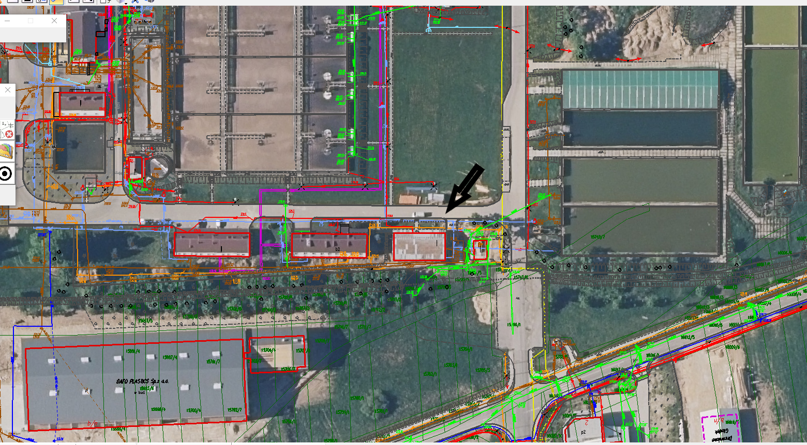

- Nowy budynek socjalny ma być przeznaczony dla 60 pracowników Miejskiego Zakładu Wodociągów i Kanalizacji w Nowym Targu Sp. z o.o., w tym: 13 osób Działu utrzymania sieci i logistyki (DWK), 2 osoby Działu obsługi klienta (DOK), 29 osób Działu oczyszczania ścieków (DOS), 10 osób Działu monitoringu oraz pozostałe osoby – rezerwa. Projektowany budynek socjalny będzie przeznaczony wyłącznie dla męskiej części personelu MZWiK.
- Należy zaprojektować budynek o funkcji socjalnej, w tym:
- suszarnia wraz z pralnią, z pełnym wyposażeniem tj. pralka automatyczna, wieszaki, regały – ok. 10-12 m²,
- pomieszczenie jadalni z aneksem kuchennym, z pełnym wyposażeniem dla przewidzianej ilości pracowników - stoły i krzesła w ilości niezbędnej dla 15 pracowników, szafki śniadaniowe w ilości niezbędnej dla wszystkich pracowników, szafka 2-drzwiowa stojąca ze zlewozmywakiem 2-komorowym, szafki wiszące 2-drzwiowe na artykuły spożywcze i naczynia, kuchnia elektryczna z 4 polami grzejnymi, lodówka 300L,
- szatnie przepustowe – szatnia czysta i szatnia brudna z pełnym wyposażeniem tj. szafki ubraniowe wentylowane, zamykane na klucz, siedziska w ilości odpowiadającej przewidzianej liczbie pracowników,
- pomieszczenie biurowe z kompletnym wyposażeniem – ok. 15-20 m²,
- pomieszczenie socjalne z kompletnym wyposażeniem (stół, krzesła) – ok. 25 m²,
- zespół sanitarny z natryskami dla szatni przepustowych, umywalki ceramiczne, lustra,
- toalety zamykane z muszlami ceramicznymi, pisuary, umywalki ceramiczne,
- pozostałe pomieszczenia i przestrzeń obligatoryjna – zgodnie z wymogami BHP.
- Projektowane pomieszczenia należy wyposażyć/zaprojektować w mechaniczny system wentylacji. Doprowadzenie wszystkich niezbędnych mediów do obiektu należy opracować w oparciu o istniejącą na terenie oczyszczalni infrastrukturę techniczną, stanowiącą własność inwestora tj.:
- instalacja wodociągowa,
- instalacja kanalizacyjna,
- instalacja elektryczna i teletechniczna,
- instalacja wentylacyjna,
- instalacja centralnego ogrzewania,
- Posadowienie budynku należy podnieść do poziomu drogi.
- Przy projektowaniu należy uwzględnić maksymalną ilość osób korzystających z budynku jednocześnie:
- pracownicy DOS – 8-10 osób (godziny rozpoczęcia pracy z przesunięciem 1h),
- pracownicy DWK – 14 osób,
- pracownicy DM – 5-6 osób.
Wszyscy pracownicy korzystający jednocześnie z obiektu to 27-30 osób.
- Projektant na etapie opracowania dokumentacji przedstawi Zamawiającemu przynajmniej 2 propozycje rozwiązań architektonicznych i materiałowych dla wykonania robót ogólnobudowlanych, instalacyjnych w zakresie instalacji grzewczych, sanitarnych, elektrycznych oraz rozmieszczenia pomieszczeń w budynku, z których zostanie wyłonione rozwiązanie do ostatecznego projektowania. Bryła architektoniczna budynku musi nawiązywać do obiektów znajdujących się na terenie oczyszczalni ścieków.

- Forma, zakres i dodatkowe wymagania dot. prac projektowych.
Dokumentacja powinna być opracowana, w zakresie i formie niezbędnej dla uzyskania decyzji pozwolenia na budowę i zrealizowania zadania zgodnie z obowiązującymi przepisami.

- Zakres prac projektowych obejmuje wykonanie:
- uzyskanie wypisów z ewidencji,
- podkładów mapowych do celów projektowych,
- projektu budowlanego (projekt zagospodarowania działki, projekt architektoniczno – budowlany) – 3 egz. w formie pisemnej oraz 1 w formie elektronicznej,
- projektu technicznego – 2 egz. w formie pisemnej oraz 1 w formie elektronicznej
- projektu wykonawczego zgodnie z Rozporządzeniem Ministra Infrastruktury z dnia 2 września 2004 r. w sprawie szczegółowego zakresu i formy dokumentacji projektowej, specyfikacji technicznych wykonania i odbioru robót budowlanych oraz programu funkcjonalno-użytkowego – 2 ezg. w formie pisemnej oraz 1 w formie elektronicznej,
- specyfikacji technicznych wykonania i odbioru robót – 1 egz. w formie pisemnej oraz 1 egz. w formie elektronicznej,
- przedmiaru robót – 1 egz. w formie pisemnej oraz 1 egz. w formie elektronicznej,
- kosztorysu inwestorskiego – 1 egz. w formie pisemnej oraz 1 egz. w formie elektronicznej,
- informacji dotyczącej bezpieczeństwa i ochrony zdrowia,
- płyta CD z wersją elektroniczną prac projektowych – rysunki i pliki tekstowe w formacie *.pdf, projekt zagospodarowania terenu dodatkowo w pliku *.dwg oraz przedmiar robót w formatach *.pdf oraz *xls - w układzie i kolejności odpowiadającej wersji papierowej,
- dokumentacja rozbiórki.

- Pozostały zakres opracowań:
- opracowanie dokumentacji geotechnicznej w celu rozpoznania warunków gruntowych,
- uzyskanie opinii ZUDP,
- pełnienie nadzoru autorskiego nad inwestycją wykonywaną w oparciu o sporządzoną dokumentację,
- wyjaśnienie rozwiązań dotyczących projektu,
- uzupełnianie szczegółów dokumentacji projektowej,
- udzielanie odpowiedzi na zapytania do Opisu Przedmiotu Zamówienia dotyczące wykonanej dokumentacji bez osobnego wynagrodzenia w terminie 2 dni roboczych od wezwania Projektanta przekazanego w formie: pisemnej lub drogą elektroniczną.

- Wymagania dotyczące realizacji zamówienia:
- Dokumentację należy sporządzić w szczególności w oparciu o:
- Ustawę z dnia 07 lipca 1994 r. Prawo budowlane, z uwzględnieniem zmian wprowadzanych ustawą z dnia 13.02.2020 roku, Dz. Ustaw z 18.03.2020 roku, poz. 471
      - Rozporządzenie Ministra Transportu, Budownictwa i Gospodarki Morskiej z dnia 25 kwietnia 2012 roku w sprawie szczegółowego zakresu i formy projektu budowlanego,
      - Rozporządzenie Ministra Infrastruktury w sprawie szczegółowego zakresu i formy dokumentacji projektowej, specyfikacji technicznych wykonania i odbioru robót budowlanych oraz programu funkcjonalno- użytkowego,
      - Rozporządzenie Ministra Infrastruktury z dnia 18 maja 2004 r. w sprawie określenia metod i podstaw sporządzania kosztorysu inwestorskiego, obliczania planowanych kosztów prac projektowych oraz planowanych kosztów robót budowlanych określonych w programie funkcjonalno- użytkowym,
- Projekt musi być wykonany przez projektantów posiadających wykształcenie techniczne, uprawnienia budowlane do projektowania bez ograniczeń w specjalności architektonicznej, specjalności konstrukcyjno – budowlanej, specjalności instalacyjnej w zakresie sieci, instalacji i urządzeń cieplnych, wentylacyjnych, gazowych, wodociągowych i kanalizacyjnych, specjalności instalacyjnej w zakresie sieci, instalacji i urządzeń telekomunikacyjnych, specjalności instalacyjnej w zakresie sieci, instalacji i urządzeń elektrycznych i elektroenergetycznych oraz co najmniej 2 letnim doświadczeniem zawodowym (licząc od dnia uzyskania uprawnień) oraz należących do Polskiej Izby Inżynierów Budownictwa oraz posiadać wymagane ubezpieczenie od odpowiedzialności cywilnej.
- W cenie ofertowej należy uwzględnić wartość opracowania dokumentacji projektowej wraz z kosztami uzyskania wszelkich decyzji administracyjnych, uzgodnień oraz materiałów niezbędnych do złożenia wniosku o pozwolenie na budowę,
- Konsultowanie z zamawiającym rozwiązań projektowych i zakresu dokumentacji, także w części kosztorysowej w trakcie prac projektowych i uzyskania dla nich pisemnej akceptacji zamawiającego,
- Przedstawienie zamawiającemu do uzgodnienia i akceptacji materiałów do pozwolenia na budowę,
- Zabezpieczenie na własny koszt wszystkich niezbędnych do wykonania pełnego zakresu zamówienia materiałów i badań (np. inwentaryzację niezbędną do opracowania projektu, badania geotechniczne, itp.),
- Projektant zobowiązany jest uwzględnić stan prawny na dzień odbioru końcowego dokumentacji projektowej,
- W celu umożliwienia dokonania stosownych uzgodnień oraz uzyskania w imieniu i na rzecz Zamawiającego stosownych decyzji, zezwoleń, pozwoleń Zamawiający udzieli Wykonawcy niezbędnych pełnomocnictw. Pełnomocnictwo nie będzie obejmowało złożenia wniosku o pozwolenie na budowę oraz oświadczenia o posiadanym prawie do dysponowania nieruchomością na cele budowlane,
- Dokumentacja projektowa ma służyć jako opis przedmiotu zamówienia do przetargu na roboty budowlane w oparciu o ustawę Prawo zamówień publicznych oraz do realizacji (na jej podstawie) pełnego zakresu robót budowlanych niezbędnego dla użytkowania obiektu zgodnie z przeznaczeniem. Dokumentacja projektowa powinna określać technologię robót, materiały, maszyny i urządzenia w taki sposób aby nie utrudniać uczciwej konkurencji oraz powinna określać parametry techniczne i funkcjonalne przyjętych rozwiązań materiałowych, wybranej technologii, maszyn, urządzeń i wyposażenia,
- Zamawiający dopuszcza po wcześniejszym uzyskaniu jego akceptacji, wskazanie w dokumentacji na znak towarowy, patent lub pochodzenie z uzasadnionych względów technologicznych, ekonomicznych lub organizacyjnych, albo - jeżeli obowiązek taki wynika z odrębnych przepisów. W takim przypadku wskazaniu muszą towarzyszyć wyrazy „lub równoważny” (zgodnie z art. 29 ustawy dnia 29 stycznia 2004 roku - Prawo Zamówień Publicznych,
- Dokumentacja projektowa z mocy obowiązującego prawa ma być wykonana z należytą wiedzą techniczną i starannością, zgodnie z warunkami technicznymi. Wymagana jest 36 miesięczna rękojmia na wykonaną dokumentację projektową.

